**一、Post Process方法**

**1、模型参数定义**

我们采用优化的方法求解表示手势的21个关键点位置，如图1所示，21个关键点包括手腕点Palm，以及每根手指上的四个关节点，颜色对应分别为：**Thumb，Index, Middle, Ring, Pinky。**

|  |
| --- |
| 图1、参数定义 |

由于观测数量有限（检测模型提供的每个关节点在图像上的2D位置），并考虑到各关节点之间的联系，我们通过限定部分参数的方法降低了求解变量的自由度。所限定的参数包括：(1)手掌关节点Palm和每个手指的第一个关节点（）的相对位置不变，即通过手掌位置和手掌的旋转角度*R*，可求得以上六个点的3D位置， 以大拇指为例：

(2)限定了每根手指相邻两关节之间的骨骼长度L， 例如大拇指和之间的骨骼长度为, 限定骨骼长度之后，每根手指可通过四个角度值计算每个关节点的3D位置。

手指长度等参数在求解前已通过统计的方法在已有数据中获得，采用这种表示方法，可用手掌位置，手掌的旋转角度*R* 和20个（每根手指4个）角度值表示21个关节点的3D位置，问题求解变量的自由度由21x3降低为3+3+20。下面将介绍角度参数和3D位置之间的计算方法。

**2、模型参数表示方法**

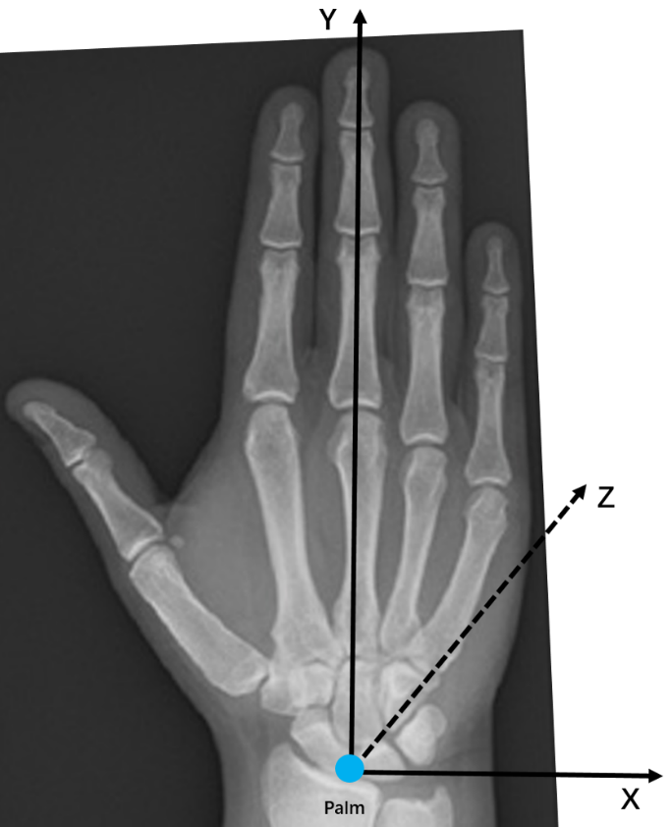

图2、手部坐标系示意图

我们首先在手部坐标系中求解所以关节点的3D位置，然后通过手掌位置和手掌的旋转角度*R*转化到世界坐标系中。手部坐标系的定义如图2所示。在右手五指张开时，定义手掌所在平面为XOY平面，手腕到中指的方向为Y轴方向，与之垂直的小拇指侧为X轴方向，手心朝向为Z轴方向。

每根手指上包含四个关节点，第一个关节点和手掌的相对位置不变，只需求解剩余三个关节点。由于手指运动约束，排除部分个人差异，可近似认为无论手指姿态如何，一根手指的四个关节点始终在一个平面内，因此我们通过变量β定义该平面，通过变量表示手指弯曲程度，以食指为例：

|  |  |
| --- | --- |
| 图3、食指平面示意图 | 图4、食指弯曲示意图 |

如图3所示，定义五指张开时食指伸直方向为平面内轴方向，定义手部坐标系中Z轴方向为平面内轴方向，则定义与YOZ平面夹角为β，则平面内两个坐标轴在手部坐标系中的定义为：

所以平面内任意一点（*x, y*），在手部坐标系内的3D位置为。

而剩余三个关节点在平面内的2D坐标，可通过骨骼长度L和弯曲角度计算获得：

带入公式即可获得以上三个关节点在手部坐标系中的3D位置。

**3、优化求解方法**

我们通过优化的方法求解该问题，目标函数由三部分组成，分别为重投影误差，角度范围误差，和手指运动平滑误差，即

下面分别介绍每部分误差的定义：

（1）重投影误差表示求解参数与检测模型给出的结果的差异程度。上文介绍了通过手掌位置，手掌的旋转角度*R* 和20个（每根手指4个）角度值表示21个关节点3D位置的方法，定义所求的3D位置为，则投影到图片上的2D像素位置为，C为相机的内参和外参，*p*为投影函数。定义检测模型输出的2D像素位置为，则有如下定义：

（2）角度范围误差只和20个角度值相关，表示求解结果的合理程度。由于手指运动范围有限，因此我们统计了所有角度的平均值，定义以下约束函数：

（3）手指运动平滑误差基于手指的运动速度，程序运行时连续的两帧图像之间的间隔时间极短，手指形状变换不会过快，因此定义了手指运动平滑误差：

该优化问题采用Levenberg–Marquardt algorithm方法求解目标函数，迭代次数会结合运行平台计算能力调节。